Ahnentafeldruck
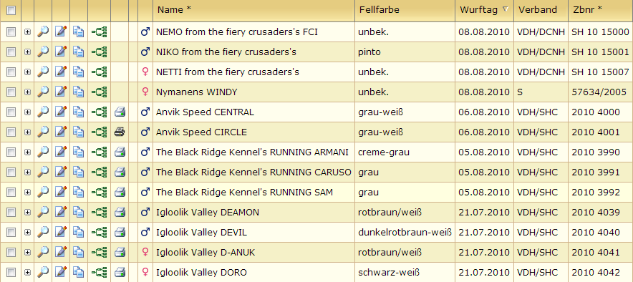
Der Druck von Ahnentafeln findet über den Menüpunkt Datenverwaltung → Hunde statt. In der Listenansicht befindet sich, vor allen Hunden von denen Ahnentafeln gedruckt werden können, ein farbiges Drucksymbol:
Ahnentafeln können nur von Hunden gedruckt werden, die dem entsprechenden Verein angehören, der in der Seitenkonfiguration angegeben wurde, oder der in das jeweilige Zuchtbuch eingetragen wurde. Zudem muss eine Deck-/Wurfmeldung vorhanden sein, die dem Hund zugeordnet werden kann. Diese Bedingung gilt nicht für Importhunde.
Durch Mausklick auf das Symbol wird die Ahnentafel als .odt-Datei generiert und zum Download angeboten. Diese Datei lässt sich mit LibreOffice öffnen und drucken.
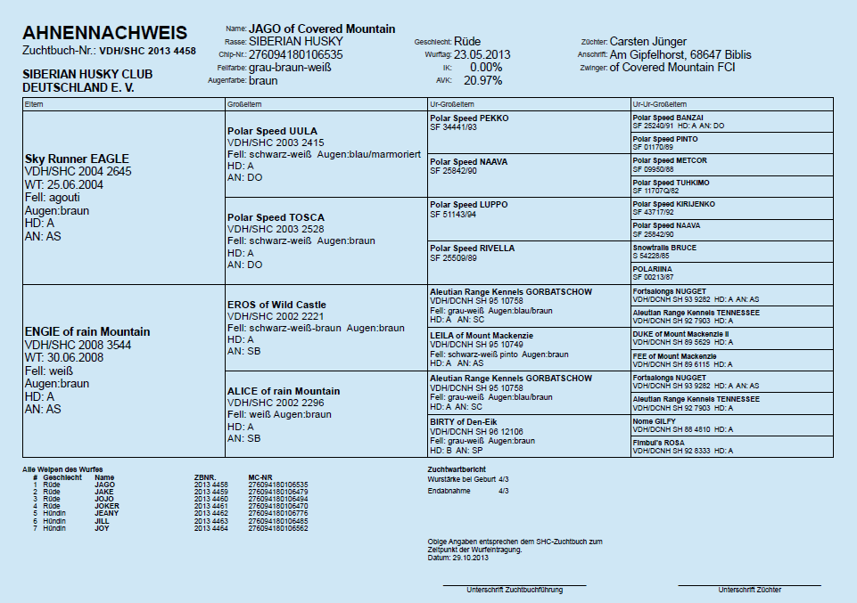
Wurde eine Ahnentafel bereits ausgedruckt, so wird dies durch ein schwarzweißes Drucksymbol angezeigt. Ein erneuter Ausdruck einer Ahnentafel ist somit nicht möglich. Allerdings kann eine Kopie der Ahnentafel gedruckt werden. Hierzu wechselt man über das Drucksymbol in die Ahnentafeldruckübersicht.
Das Layout der Ahnentafel wird über ein Template im .odt-Format festgelegt.

